Materiais Didáticos em Geografia e as Leis 10.639/03 e 11.645/08: Perspectivas para uma Educação Antirracista
Autores:
Adriani Lameira Theophilo de Almeida, Universidade Federal Fluminense, adriani.theophilo@gmail.com
Danielle Faria Peixoto, Universidade do Estado de Minas Gerais, danielle.peixoto@uemg.br
Gabriel Romagnose Fortunato de Freitas Monteiro, Universidade Federal Fluminense, gabriel.romagnose21@gmail.com
Resumo
Este artigo é fruto de uma oficina realizada durante a III Semana Afro-Carangolense, em novembro de 2023, promovida na Universidade do Estado de Minas Gerais – UEMG, unidade de Carangola. A atividade teve como objetivo apresentar concepções teóricas e propor a confecção de materiais didáticos voltados para o ensino de Geografia, com enfoque nas Relações Étnico-Raciais na escola. A proposta foi pensada para estudantes do curso de licenciatura em Geografia, como uma forma de contribuir para a formação docente crítica, comprometida com uma educação antirracista e plural. O trabalho, apresentado aqui sob a forma de relato de experiência, busca compartilhar as reflexões, os métodos utilizados e os produtos elaborados durante a oficina, destacando a importância de abordagens didáticas que integrem o debate étnico-racial ao conteúdo geográfico. Além disso, evidencia-se a relevância de ações formativas que incentivem os futuros professores a problematizar questões históricas, sociais e culturais da população negra e indígena no Brasil, promovendo práticas pedagógicas inclusivas e transformadoras. A atividade proporcionou um espaço de diálogo coletivo, construção de saberes e valorização da diversidade, reafirmando o papel da universidade pública como promotora de debates necessários à superação das desigualdades raciais e sociais no ambiente escolar.
Palavras-chave: Ensino de Geografia; Educação antirracista; Material didático; Formação Docente.
Abstract
This article is the result of a workshop held during the III Afro-Carangolense Week, in November 2023, promoted at the State University of Minas Gerais (UEMG), Carangola campus. The activity aimed to present theoretical concepts and propose the creation of didactic materials for the teaching of Geography, with a focus on Ethnic-Racial Relations in schools. The initiative was designed for undergraduate Geography students as a way to contribute to a critical teacher education, committed to an antiracist and pluralistic approach to education. Presented here as an experience report, this work seeks to share the reflections, methods used, and materials produced during the workshop, highlighting the importance of didactic approaches that integrate ethnic-racial discussions into geographic content. Furthermore, it emphasizes the relevance of training initiatives that encourage future teachers to critically address historical, social, and cultural issues related to Black and Indigenous populations in Brazil, fostering inclusive and transformative pedagogical practices. The activity provided a space for collective dialogue, knowledge construction, and the appreciation of diversity, reaffirming the role of public universities as promoters of essential debates aimed at overcoming racial and social inequalities within the school environment.
Keywords: Geography Education; Antiracist Education; Didactic Material; Teacher Education.

1. Introdução
O presente artigo tem como objetivo compartilhar as vivências e os resultados da oficina, contribuindo para o debate sobre a formação inicial de professores e a urgência de práticas educativas comprometidas com a equidade racial. A experiência evidencia a importância da articulação entre teoria e prática na construção de uma geografia escolar crítica, sensível às questões étnico-raciais e comprometida com a transformação social.
A implementação das Leis nº 10.639/03 e nº 11.645/08 trouxe para a escola brasileira a obrigatoriedade de incluir no currículo oficial da educação básica o ensino da história e cultura afro-brasileira, africana e indígena. No entanto, mesmo passadas duas décadas desde sua promulgação, muitos desafios ainda se impõem à sua efetiva aplicação, especialmente no campo da formação docente e na produção de materiais didáticos que deem conta da complexidade dessas temáticas.
Este artigo, construído a partir de uma oficina realizada durante a III Semana Afro-Carangolense, promovida pelo Conselho de Promoção de Igualdade Racial de Carangola (COMPIR) e o Núcleo de Estudos Africanos e Afro-brasileiros da UEMG Carangola na Universidade do Estado de Minas Gerais – UEMG, unidade Carangola, em novembro de 2023, tem como objetivo relatar e refletir sobre uma proposta de formação voltada a estudantes do curso de licenciatura em Geografia. A oficina buscou dialogar com as demandas contemporâneas por uma educação antirracista, plural e comprometida com a valorização da diversidade étnico-racial.
Em suma, a oficina teve como objetivos principais: i) Promover a reflexão sobre o papel da Geografia escolar na valorização das culturas afro-brasileiras e indígenas; ii) Contextualizar historicamente as Leis nº 10.639/03 e nº 11.645/08 e discutir seus desafios e potencialidades; iii) Estimular a produção de materiais didáticos inovadores, inclusivos e sensíveis à diversidade cultural brasileira; iv) Propor práticas pedagógicas que articulem conteúdos geográficos às relações étnico-raciais.

2. Metodologia
A atividade foi destinada aos estudantes do curso de licenciatura em Geografia e buscou refletir sobre práticas pedagógicas que contribuam para uma educação antirracista, inclusiva e representativa. Durante a oficina, foram discutidos conceitos-chave da geografia escolar, além de propostas de abordagem das temáticas africanas, afro-brasileiras e indígenas nos conteúdos curriculares. A produção coletiva de recursos pedagógicos — como mapas temáticos, uso de filmes (Monteiro et al, 2011), jogos e sequências didáticas — buscou valorizar saberes e culturas historicamente marginalizadas, promovendo a valorização da diversidade no espaço escolar.
Nessa perspectiva, enquanto uma primeira avaliação diagnóstica, foi realizada uma roda de conversa com os estudantes e suas perspectivas acerca do tema. Em seguida, apresentou-se as possibilidades de trabalhar com recursos didáticos que abordam a questão étnico-racial, sua inserção nas diferentes temáticas e conteúdos do ensino de Geografia, bem como, discutiu-se a importância do planejamento da aula para seu uso. Na sequência, os estudantes foram divididos em grupos para a produção de materiais didáticos e discutidas suas aplicabilidades.

3. Resultados e Discussão
A realização da oficina seguiu etapas bem definidas e estruturadas com o intuito de promover o diálogo, uma formação docente mais sensível, crítica e comprometida com as questões étnico-raciais no ensino de Geografia.
Primeiro Momento – Apresentação e escuta ativa:
Iniciou-se com a apresentação dos proponentes da oficina, que compartilharam experiências relacionadas à formação docente e à atuação em sala de aula. Em seguida, os participantes também se apresentaram, contribuindo para um ambiente de escuta mútua e construção coletiva de saberes. Esse primeiro contato foi fundamental para estabelecer vínculos e compreender as expectativas do grupo em relação à temática.
Segundo Momento – Contextualização das Leis nº 10.639/03 e nº 11.645/08:
O segundo momento da oficina foi destinado à contextualização histórica e legal das Leis nº 10.639/03 e nº 11.645/08. Os professores abordaram as lutas sociais e políticas, principalmente protagonizadas pelo Movimento Negro Unificado e pelo Movimento Indígena, que culminaram na promulgação dessas legislações, destacando os desafios enfrentados para sua efetiva implementação nas escolas brasileiras. O objetivo das leis é enfrentar a visão eurocêntrica e valorizar o protagonismo negro e indígena nos espaços escolares, pois elas surgem como ferramentas para superar os currículos tradicionais, que muitas vezes negligenciaram outras histórias e saberes, e abriram espaço para refletir sobre a diversidade e a complexidade da sociedade brasileira (Marcelino, 2021).
Além disso, discutiu-se a urgência de uma formação continuada que prepare os professores para lidar com a temática étnico-racial de forma crítica e consistente, evidenciando o compromisso político, pedagógico e social das instituições de ensino na promoção de uma educação antirracista, inclusiva e plural.
Terceiro Momento – Apresentação de materiais didáticos e práticas pedagógicas:
Neste momento, foram socializados materiais didáticos já desenvolvidos, que abordavam as relações étnico-raciais por meio de conteúdos geográficos. Esses materiais tinham como foco a inserção das relações étnico-raciais no ensino de Geografia, entendendo a necessidade de desconstruir as narrativas tradicionais e ressignificar os conteúdos convencionais da disciplina, promovendo uma abordagem crítica e contextualizada (Santos, 2011). Foram compartilhadas diversas estratégias didáticas, como a utilização de jogos educativos, dinâmicas de grupo, atividades lúdicas e a produção de mapas temáticos. Tais propostas visam integrar os conceitos geográficos à discussão étnico-racial, de forma a potencializar a aprendizagem significativa e a valorização da diversidade cultural brasileira. Enfatizou-se a importância da ludicidade e da sensibilidade cultural no planejamento de aulas mais inclusivas e significativas.
Quarto Momento – Atividades práticas e produção de materiais
Na etapa final da oficina, os participantes realizaram atividades práticas e produziram materiais didáticos. A primeira tarefa consistiu na criação de um mapa tátil que representasse os troncos linguísticos indígenas existentes no Brasil antes da chegada dos colonizadores europeus. Para a confecção do mapa, foram utilizados materiais como grãos, sementes, folhas e papel colorido. A proposta de elaboração de mapas táteis, de acordo com Alves (2019), é fundamental para a promoção da acessibilidade e da inclusão educacional, principalmente para estudantes com deficiência visual, mas também como recurso para o desenvolvimento de habilidades cognitivas e sensoriais de todos os alunos. Por meio do contato com diversas texturas, formas e materiais, os mapas táteis possibilitam:
[...] o acesso aos conteúdos com igualdade de condições, permitindo que o aluno possa compreender as relações que são estabelecidas entre natureza e sociedade, podendo se reconhecer como um sujeito que faz parte desse espaço que pode ser transformá-lo (Medeiros; Pereira, 2019, p. 6).
Além da acessibilidade, o uso de mapas táteis promove uma abordagem interdisciplinar, podendo envolver conhecimentos de Geografia, História, Artes, Ciências e Língua Portuguesa, estimulando a criatividade e o trabalho colaborativo. Principalmente ao abordar questões sobre a herança indígena na alimentação e no vocabulário cotidiano. No ensino de Geografia, por exemplo, esses materiais permitem que os estudantes compreendam melhor os elementos cartográficos (como título, legenda, escala e orientação), além de favorecer a discussão sobre território, cultura, diversidade e identidade.
A atividade, ao associar a temática com os troncos linguísticos indígenas, também contribui para a valorização da herança cultural dos povos originários, possibilitando o reconhecimento da pluralidade do território brasileiro antes da colonização. Assim, o mapa tátil deixa de ser apenas um instrumento de localização especial e torna-se um recurso didático potente para uma educação inclusiva, antirracista e humanizadora.
Figura 1: Mapa tátil dos grupos linguísticos indígenas em 1500.
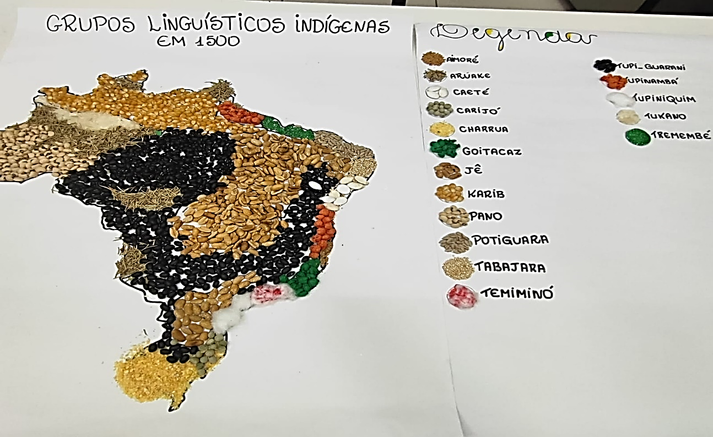
Fonte: Autores (2023)
A segunda dinâmica propôs a confecção de marcadores de página com símbolos Adinkra. Os materiais disponibilizados incluíam papel cartão colorido (nas cores verde, vermelho e amarelo), símbolos Adinkra impressos, seus respectivos nomes e significados. A atividade foi embasada na obra “Adinkra: sabedoria em símbolos africanos”, organizada por Elisa Larkin Nascimento e Luiz Carlos Gá (2009), e permitiu que os participantes identificassem, selecionassem e colocassem os símbolos em seus marcadores de forma criativa e reflexiva. Além do aspecto estético e manual, a proposta promoveu um momento de reconhecimento e valorização da cultura africana e de sua influência histórica e contemporânea no Brasil.
A inserção dos Adinkras no ambiente escolar representa uma ação pedagógica potente para o fortalecimento de uma educação antirracista, plural e comprometida com a valorização das matrizes africanas que compõem a identidade brasileira. Os Adinkras, símbolos visuais originários do povo Akan, da África Ocidental (principalmente do atual Gana), que representam conceitos filosóficos, morais e espirituais transmitidos ao longo de gerações.
Ao serem trabalhados na escola, esses símbolos oferecem múltiplas possibilidades de reflexão crítica, expressão artística e formação ética e cidadã. Cada Adinkra carrega consigo um significado que remete a valores como sabedoria, solidariedade, coragem, unidade, justiça, ancestralidade e respeito. Esses temas são fundamentais para a construção de uma convivência escolar mais justa, respeitosa e inclusiva.
A abordagem dos Adinkras em atividades didáticas também cumpre um papel importante no cumprimento das Leis nº 10.639/2003 e nº 11.645/2008 e suas Diretrizes Curriculares Nacionais para a Educação das Relações Étnico-Raciais (BRASIL, 2004). Trabalhar com os Adinkras contribui para combater o racismo, desconstruir estereótipos sobre a África e suas culturas e valorizar a diversidade como riqueza.
Do ponto de vista pedagógico, a produção de marcadores de página, cartazes, pinturas, colagens e murais com Adinkras permite a articulação entre diferentes áreas do conhecimento, como Arte, História, Língua Portuguesa, Geografia, Matemática etc. Essas atividades favorecem a criatividade, a pesquisa e o diálogo intercultural, promovendo um ambiente de aprendizagem efetivo, afetivo e significativo.

Figura 2: Confecção de marcadores de livros com Adinkras
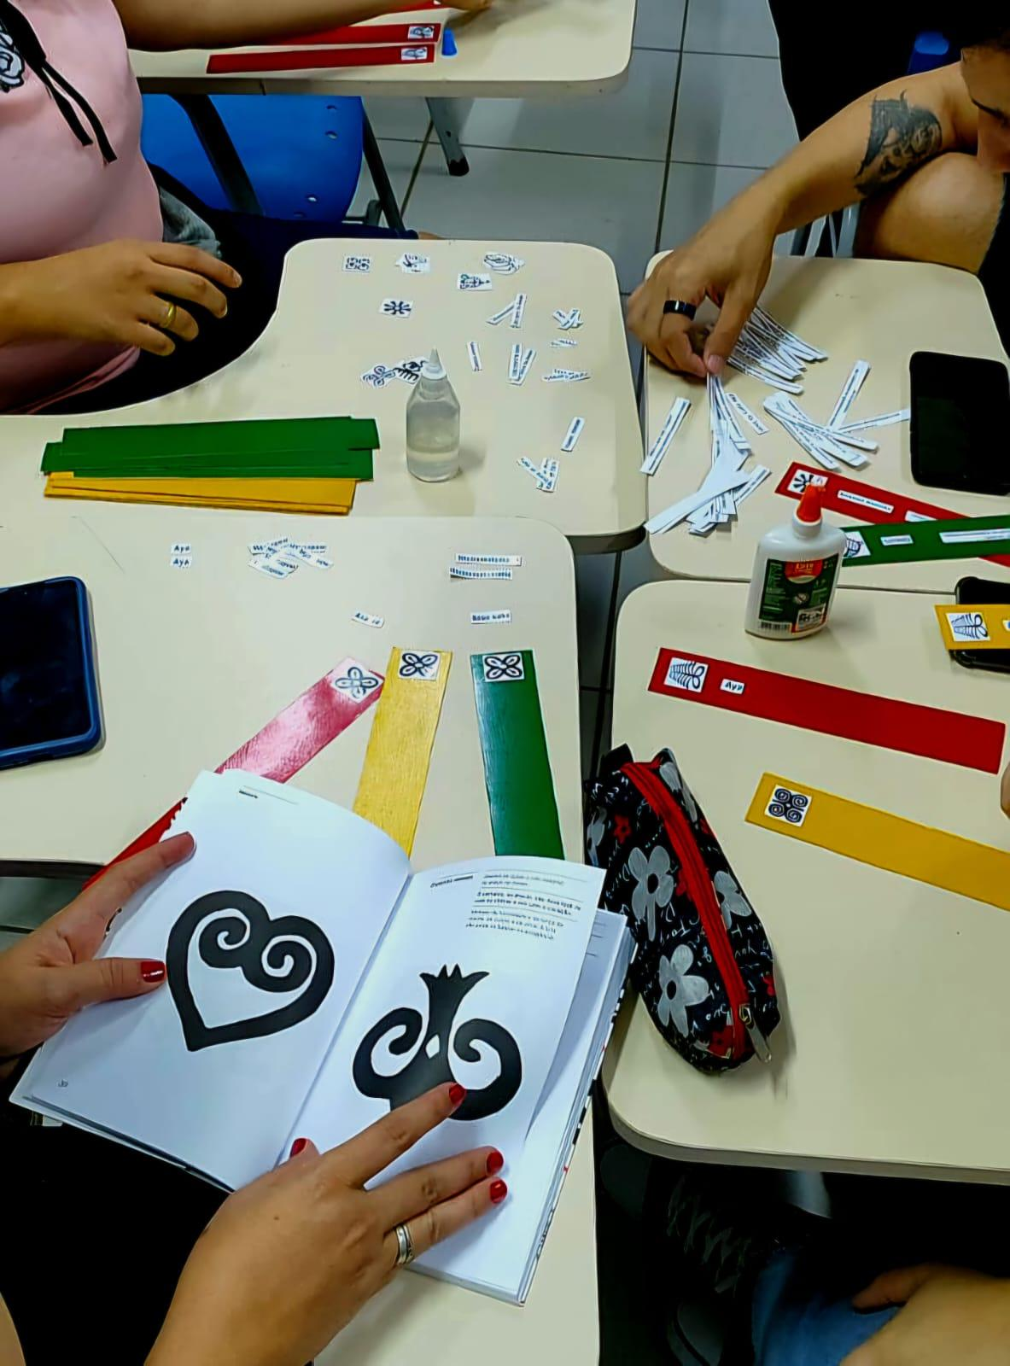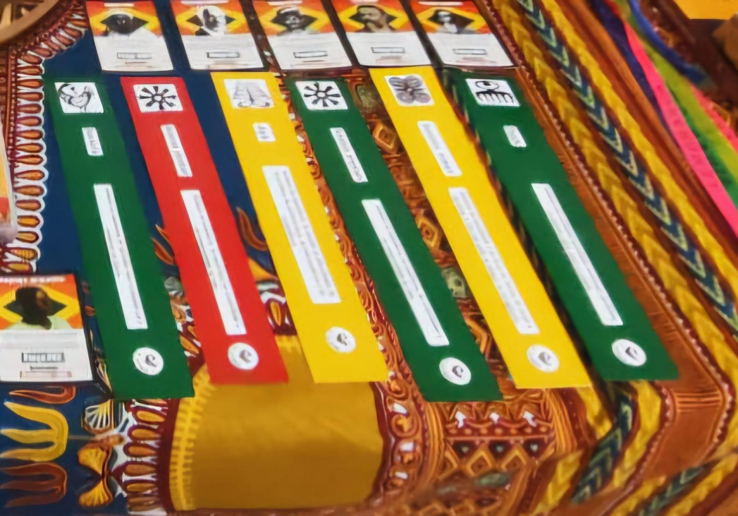
Fonte: Autores (2023)
Em síntese, a oficina proporcionou um espaço pedagógico potente de formação crítica, construção coletiva de saberes e fortalecimento do compromisso docente com uma educação antirracista e plural. As atividades propostas contribuíram para ampliar o repertório dos participantes e oferecer subsídios práticos para o desenvolvimento de propostas pedagógicas que dialoguem com a diversidade étnico-racial brasileira, em consonância com os princípios de uma formação cidadã, inclusiva e transformadora.
Figura 3: Turma da Oficina “Confecções e concepção de materiais didáticos para a aprendizagem da Geografia e as Relações Étnico-Raciais na escola”
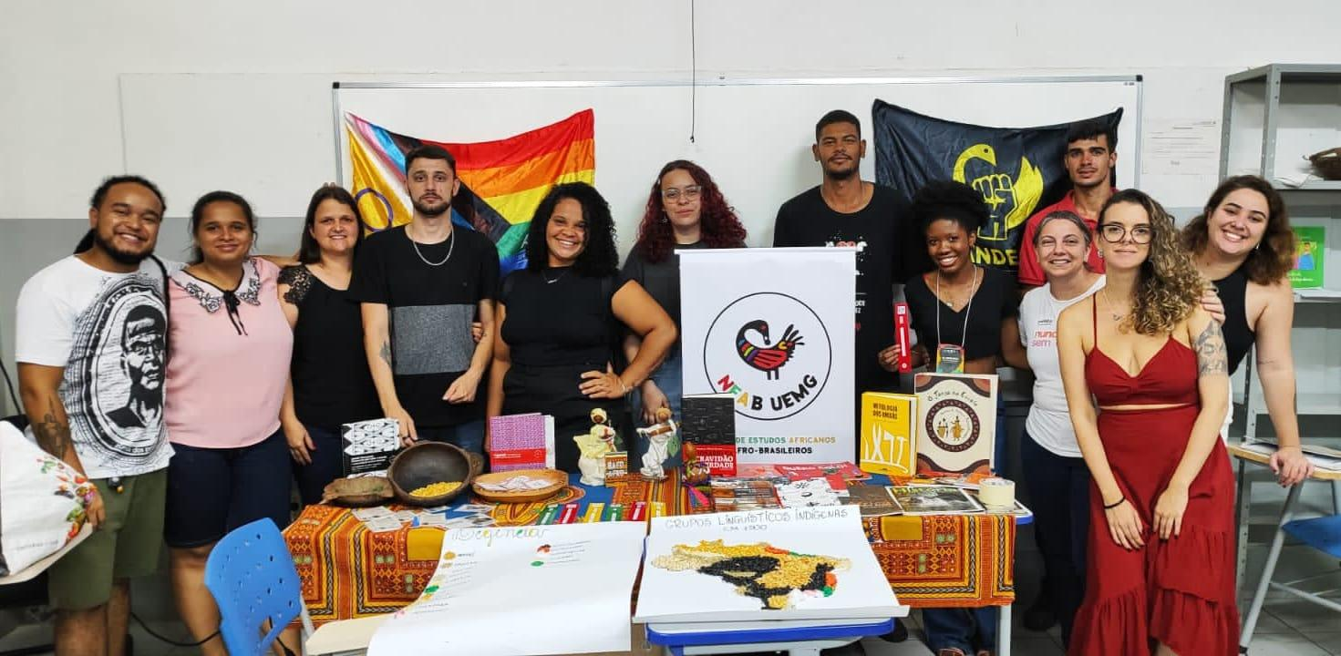
Fonte: Autores (2023)

4. Conclusão
A oficina permitiu aos participantes a vivenciarem uma proposta prática de educação antirracista por meio do ensino da Geografia. Ao articular conceitos geográficos com temáticas étnico-raciais, as atividades fortaleceram a compreensão da importância de uma educação que valorize a diversidade e enfrente o racismo estrutural, institucional e sistêmico presente na sociedade e nas instituições escolares.
Além disso, a construção coletiva de materiais didáticos foi essencial para demonstrar que é possível desenvolver práticas pedagógicas criativas, sensíveis e críticas, mesmo com recursos simples. A experiência reafirma o papel da universidade pública como espaço formador de professores comprometidos com a transformação social e a justiça racial.
Conclui-se que a oficina cumpriu o objetivo de oferecer uma experiência formativa que unisse teoria e prática, com foco na construção de materiais didáticos voltados para o ensino de Geografia e das Relações Étnico-Raciais. A proposta mostrou-se eficaz na mobilização de saberes, no estímulo à criatividade e na valorização de práticas pedagógicas inclusivas. A atividade reforça a necessidade de ampliar espaços de formação que dialoguem com os desafios do cotidiano escolar, contribuindo para a formação de professores mais preparados para lidar com a complexidade e a diversidade presentes nas escolas brasileiras.

5. Referências
ALVES, David De Abreu. A cartografia tátil: um recurso didático para ensinar geografa a deficientes visuais. Anais do 14° Encontro Nacional de Prática de Ensino de Geografa: políticas, linguagens e trajetórias, p. 1219-1232, 2019.
BRASIL. Lei nº 10.639, de 9 de janeiro de 2003. Altera a Lei nº 9.394/96, para incluir no currículo oficial da Rede de Ensino a obrigatoriedade da temática "História e Cultura Afro-Brasileira". Diário Oficial da União, Brasília, DF, 2003.
BRASIL. Ministério da Educação. Secretaria de Educação Continuada, Alfabetização e Diversidade. Diretrizes curriculares nacionais para a educação das relações étnico-raciais e para o ensino de história e cultura afro-brasileira e africana. Brasília, DF: MEC/SECAD, 2004.
BRASIL. Lei nº 11.645, de 10 de março de 2008. Altera a Lei nº 9.394/96 para incluir no currículo oficial da rede de ensino a obrigatoriedade da temática "História e Cultura Afro-Brasileira e Indígena". Diário Oficial da União, Brasília, DF, 2008.
MARCELINO, Jonathan da Silva. Por uma Geografia Decolonial: Elementos para o Ensino de África na Educação Básica. VEREDAS DA HISTÓRIA, v. 14, p. 36 -, 2021. Disponível em: https://periodicos.ufba.br/index.php/rvh/article/view/51345/27643. Acesso: 12/04/2025.
MONTEIRO, Gabriel Romagnose Fortunato de Freitas; VIEIRA, Amãna Andréa Teixeira; DINIZ, Flávio Guimarães; SANTOS, Ronald Coutinho. Oficina de Filmes e Relações Raciais: Materiais para aplicação da Lei Federal nº 10.639/03 no ensino básico. Revista Tamoios, São Gonçalo, v. 7, n. 1, p. 60–71, 2011. DOI: 10.12957/tamoios.2011.1708. Disponível em: https://www.e-publicacoes.uerj.br/tamoios/article/view/1708. Acesso em: 27 abr. 2025.
MEDEIROS, Ronise Venturini; PEREIRA, Josefa Lídia Costa. Cartografia tátil e deficiência visual: um olhar na perspectiva da educação escolar inclusiva. Revista Educação Especial, v. 32, p. 1-16, 2019.
NASCIMENTO, Elisa Larkin; GÁ, Luiz Carlos (org.). Adinkra: Sabedoria em símbolos africanos. Brasília: Editora Palmares, 2009.
SANTOS, Renato Emerson dos. A Lei 10.639 e o Ensino de Geografia: construindo uma agenda de pesquisa-ação. Revista Tamoios, São Gonçalo, v. 7, n. 1, p. 04–24, 2011. DOI: 10.12957/tamoios.2011.1702. Disponível em: https://www.e-publicacoes.uerj.br/tamoios/article/view/1702. Acesso em: 27 abr. 2025.

“Adinkra significa adeus, e as pessoas das etnias acã usam o tecido estampado com os adinkras em ocasiões fúnebres ou festivais de homenagem. São mais de oitenta símbolos, destacados pelo conteúdo que trazem como ideogramas. Não só os desenhos do adinkra são estética e idiomaticamente tradicionais, como, mais importante, incorporam, preservam e transmitem aspectos da história, da filosofia, dos valores e das normas socioculturais desses povos de Gana” (Nascimento; Gá, 2009, p. 19).

